
Jaarprogramma 2026 Groei en Bloei Veluwezoom
15 januari | Lezing op de middag door Gerrie Veenstra over "Bijzondere planten door het jaar heen" De lezing begint om 13.30 uur
19 februari | Jaarvergadering met aansluitend  Lezing door Gerard Achterstraat over tuinen in Engeland en Frankrijk.
19 maart | Lezing door Lida Jolij-van Tongeren over vlinders
11 april | Voorjaarsruilbeurs in de tuin van Susanne Wolthaar, Rhabergseweg 30, 7224 NB Rha, aanvang 10.00 uur
25 en 26 april | Dagexcursie per bus naar Groningen, bezoek van 2 tuinen en de Alternatieve Kwekerijdagen bij Tuingoed Foltz met kwekers uit binnen- en buitenland
9 mei | Plantjesmarkt in de tuin van Gerrit en Tineke Mäkel, Charlotte van Bourbonlaan 24, 6961 ER Eerbeek van 13.00 tot 16.00 uur.
2 t/m 5 juni | Vierdaagse tuinreis per bus naar Wallonië
10 juli | Dagexcursie per bus naar De Verborgen Tuin in Venlo, de Kasteeltuinen in Arcen en Kwekerij Marcel de Wagt
14 augustus | Dagexcursie per bus naar De Tuynkamer in 's Gravenmoer, tuin Groenhoven in Sprang-Capelle, tuin De Verwondering in Den Hout en kwekerijbezoek
23 augustus | Excursie met eigen auto (meerijden kan ook) naar tuin Groot Daatselaar in Renswoude
3 september | Start bloemschikcursus seizoen 2026 - 2027
10 oktober | Najaarsruilbeurs in Het Parkhuis, Parkweg 5, De Steeg. Aanvang 10.00 uur
15 oktober | Lezing door Ruud Knol over paddenstoelen
19 november | Lezing door Marcel de Wagt over "Plantengeuren, er gaat een wereld voor je open",
17 december | Kerstworkshop, in De Kerkhorst in Spankeren, Dorpsstraat 65a. Aanvang 20.00 uur.
Alle lezingen beginnen om 19.30 uur en worden gehouden in De Kerkhorst, Dorpsweg 65a in Spankeren. Een uitzondering is de lezing door Gerrie Veenstra op 15 januari, die wordt ’s middags gehouden. De lezingen zijn gratis voor leden en een huisgenoot. Niet leden betalen € 5,00.
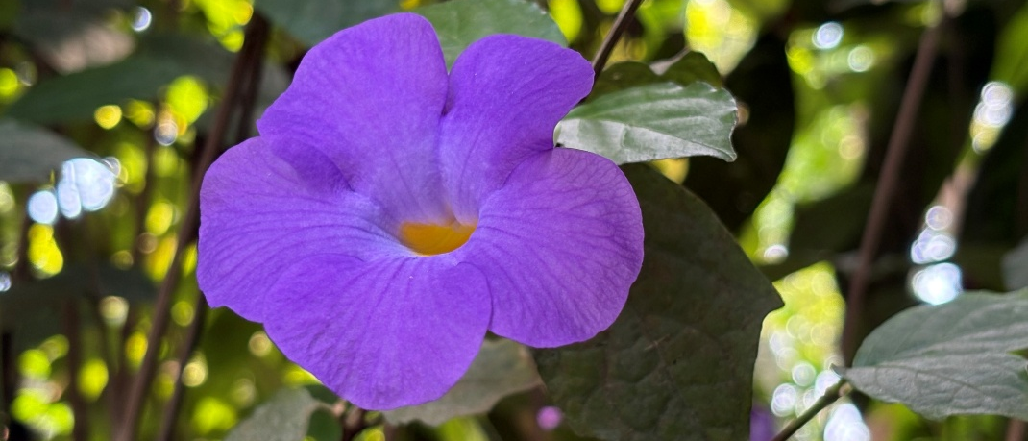
Website: https://veluwezoom.groei.nl/home
Facebook: https://www.facebook.com/VeluwezoomGroeienBloei/
Mail: info@veluwezoom.groei.nl

